森海塞尔集团成立全新执行管理董事会
2023 年森海塞尔家族企业迎来全新管理团队

随着公司重新调整并以专业音频为业务核心，森海塞尔集团与全新管理团队共同迈进 2023 年。音频专家森海塞尔的全新执行管理董事会成员来自三个业务部门 — 专业音频部、商务通讯部与诺音曼，以及供应链、企业职能与发展。董事会成员将与联合首席执行官 Daniel Sennheiser 和 Andreas Sennheiser 携手实现森海塞尔集团的战略目标。

自 2023 年 1 月 1 日起，森海塞尔集团的运营业务将由六人团队管理，即新的执行管理董事会（Executive Management Board, EMB），成员包括专业音频执行副总裁 Greg Beebe、商务通讯执行副总裁 Ron Holtdijk、诺音曼首席执行官 Ralf Oehl、首席财务官 Steffen Heise、首席运营官 Andreas Fischer 博士和首席技术官 Markus Redelstab。Peter Claussen 和 Thomas Weinzierl 曾分别担任专业业务和供应链的首席运营官，他们将各自于 2023 年和2024 年退休，退休前会继续留任 EMB。在此期间，他们将逐步向新一届EMB移交其运营任务并传授其知识经验。未来，联合首席执行官 Andreas Sennheiser 博士和联合首席执行官 Daniel Sennheiser 将主要关注企业管理和战略发展，并将更多时间投入到客户身上，其他董事会成员将负责运营业务。Yasmine Riechers 和 Mareike Oer 将以管理层扩展团队的形式完善森海塞尔集团的领导层架构，她们分别代表企业发展办公室和品牌及企业传讯部门。

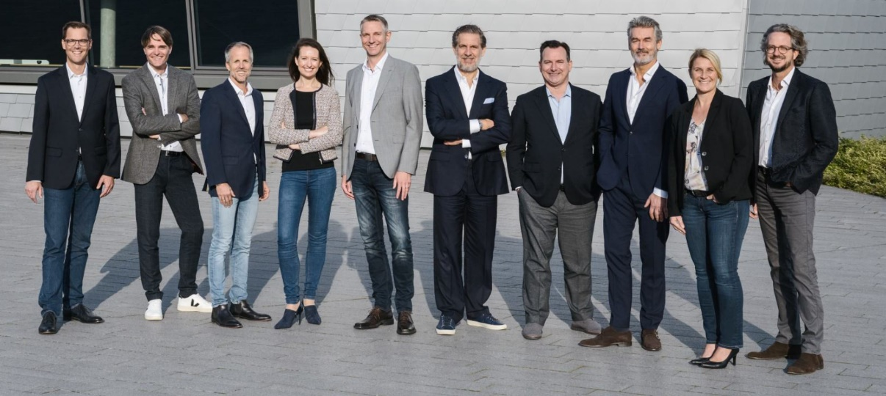
森海塞尔集团全新管理团队由联合首席执行官、EMB和 EMB 扩展团队组成（从左到右分别为）：Steffen Heise、Markus Redelstab、Andreas Sennheiser 博士、Yasmine Riechers、Andreas Fischer 博士、Ralf Oehl、Greg Beebe、Ron Holtdijk、Mareike Oer、Daniel Sennheiser

“随着将业务部门融入 EMB ，森海塞尔将更加关注我们的客户，”联合首席执行官 Andreas Sennheiser 解释道，“未来，客户的不同需求将在最高管理层得到展现，并纳入所有决策制定中，这使我们能够更贴近市场。”把产品研发纳入 EMB的直接管理范围，这一调整反映了产品研发的重要性，也体现了为实现创新、新技术与客户需求更加紧密匹配所作的联合努力。同时，通过将所有核心职能与业务部门相结合，不同的观点将汇集于一个全新强大的管理团队中。

团队精神与合作式领导团队
“通过这一步，我们正在调整管理层结构以适应新的企业定位，重点专注专业业务，”联合首席执行官 Daniel Sennheiser 解释道，“与此同时，我们正在进一步打造领导文化 — 使之与企业文化相匹配。”自 2013 年以来，两位联合首席执行官一直以双领导形式领导这家家族企业，同时他们也是管理团队成员。由 Peter Claussen 所引入的新组织结构也深受这一管理理念的影响。“我们坚信，企业管理中古板的等级制度已经过时了。作为这间家族企业的联合首席执行官，正如我们共同肩负总责一样，我们也将打造管理层扩展团队，为森海塞尔的发展开辟道路，”Andreas Sennheiser 表示，“毕竟，森海塞尔集团位于全球各地的各位同仁，才是我们实现持续成功的最重要的保障。大家因彼此认同的文化和对工作的热忱而团结在一起。全新 EMB 的设立，也是对这种企业管理精神的践行。”

加大投资，延续辉煌
作为聚焦专业音频业务的一部分，森海塞尔宣布将按照其企业新战略对该业务领域进行投资，目前正在逐步实施。例如，2022 年底，一条全新PCB装配线在公司位于韦德马克的总工厂（邻近汉诺威）投入运营。森海塞尔计划进一步投资研发以及位于罗马尼亚的生产基地。

尽管2022 年度业绩最终报告需等到今年晚些时候方能公布，其初步评估相当乐观：森海塞尔 2022 年业绩再次实现大幅增长，甚至高于前一年的增长— 尽管全球经济形势严峻，世界各地市场饱受通货膨胀、供应链瓶颈、成本飙升及地缘政治冲突等影响。联合首席执行官 Daniel Sennheiser 总结道：“我们的战略决策是正确的 — 业绩数据是清晰有力的证明。森海塞尔集团对未来发展有明确的目标，我们深知自身优势，并将持续扩大它。新成立的 EMB 将共同实现这些目标。森海塞尔集团由此满怀信心地展望 2023 年，我们很自豪能拥有这样一支强大热情的管理团队，期待与之在新的一年再创佳绩！”

关于森海塞尔集团
打造音频之未来，为客户创造独特的声音体验--这是凝聚森海塞尔集团全球员工的愿景。森海塞尔成立于1945年，是独立的家族企业。今天，它由家族第三代成员Dr. Andreas Sennheiser和Daniel Sennheiser管理，是专业音频技术领域的领先制造商之一。森海塞尔集团包括Georg Neumann GmbH（德国柏林）——录音室级音频设备制造商，Dear Reality GmbH（德国杜塞尔多夫）——以双声道、高保真度立体声和具有虚拟现实的多声道编码器而闻名，以及Merging Technologies SA（瑞士普伊杜）——高分辨率数字音频录制系统专家。
sennheiser.com | neumann.com | dear-reality.com | merging.com

大中华区新闻联络人
顾彦多
T +86-13810674317
ivy.gu@sennheiser.com

